FUNKTIONÄRER
Till detta område behövs minst 4 stycken funktionärer, både vuxna och barn kan vara med.

SAMLINGSTID
Kl.18.00 dagen innan arrangemanget

INNAN ARRANGEMANGET
- Bygg upp arenan enligt karta, eller via instruktioner från Arenachefen
  - Staketavspärrning ska sättas upp från häckarna vid ladan hela vägen till målgången. Avståndet mellan staket och tidtagningsvagn ska vara X meter
  - Resterande del av målområdet spärras av med avspärrningsband
  - Efter mållinjen ska deltagarna ha X meter att bromsa på, efter det finns en uppsamlingsyta som leder deltagare till en smalare passage innan de kommer till nästa uppsamlingsyta där de kan stå kvar och prata om loppet
  - Avspärrningsband/-skyltar ska sättas upp vid första infarten som hänvisar dem vidare, vid andra infarten där bilarna kör in sätts ytterligare en avspärrning upp som hänvisar dem runt ishockeyrinken till parkeringen
  - Banderoller ska sättas upp med buntband på staketavspärrning samt på det fasta staketet mot fotbollsplanen
  - Beachflaggor ska ställas upp som avgränsning mellan parkering och startområde samt säkras så att de inte blåser iväg med hjälp av stenar eller vattenfyllning
  - Kontrollera att all exponering sitter fast på portalen innan den ställs upp. Den stora portalen ska stå utanför ladan, den lilla portalen ska sitta vid ingången till startområdet bredvid ishockeyrinken och Team Sportia portalen ska stå bredvid förrådet/gymmet längs med skogen mot vägen
- Sätt upp vägvisningsskyltar till Bergsvallen, se sida 2

- När allt är uppbyggt enligt ovan
  - Plocka ihop i arbetsområdet. Det ska vara helt tomt från skräp och annat material innan ni går hem
  - Kasta skräpet i soptunnorna på BSK eller på en återvinningscentral, sortera skräpet om möjligt
  - Lämna tillbaka allt överblivet material på avsedd plats

UNDER ARRANGEMANGET
Inga arbetsuppgifter

EFTER ARRANGEMANGET
- Skicka de bilder som tagits till kansliet@bergsbynssk.se. Märk mailet med Kraftloppet MTB – Bilder
- Har du förslag på hur vi kan utveckla arrangemanget och göra det bättre? Maila dina förslag till kansliet@bergsbynssk.se. Märk mailet med Kraftloppet MTB - Utvecklingsförslag

FRÅGOR?
Kontakta Arenachefen eller Tävlingsledaren så hjälper dem dig med dina funderingar. Fråga hellre en gång för mycket.

TACK!
Bergsbyns SK vill rikta ett stort tack för din hjälp under arrangemangsdagen och vi hoppas att du tycker dagen varit till belåtenhet!

VÄGVISNINGSSKYLTAR
Material som behövs för att sätta upp skyltarna är:
- Spett
- Slägga
- 4 stycken stolpar 45*45 ca 2 meter långa
- Band
- Eventuellt en liten stege

Det är 5 stycken skyltar som ska sättas upp vid infartsvägarna mot Bergsbyn för att visa vägen till Bergsvallen.

Skylt 1 – Placeras vid uppfarten mot Bergsvallen
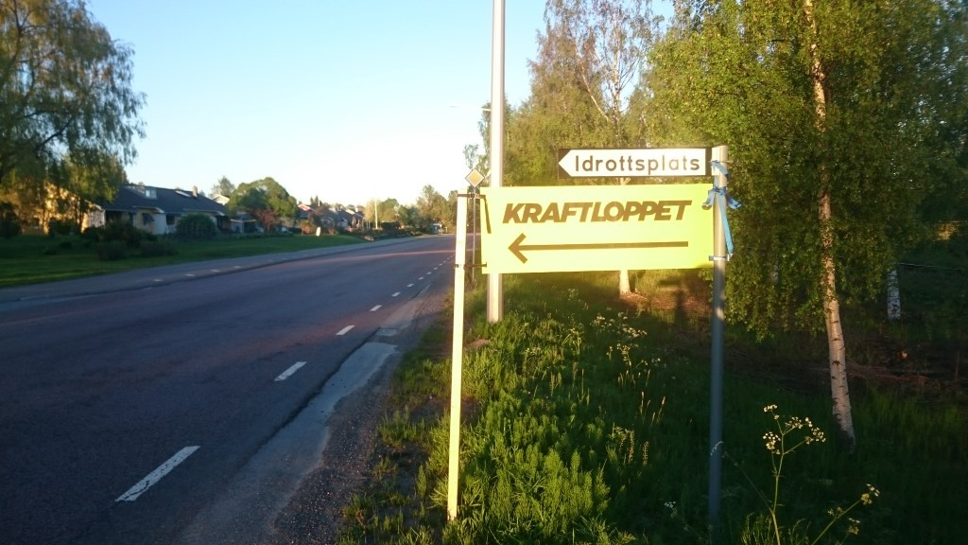
Skylt monteras mot befintlig skylt Bersbyvägen / Falmyrvägen. En Stolpe + skylt.

Skylt 2 – Placeras vid rondellen efter väg 372 vid infarten mot Bergsbyn och ska peka in mot Bergsbyn

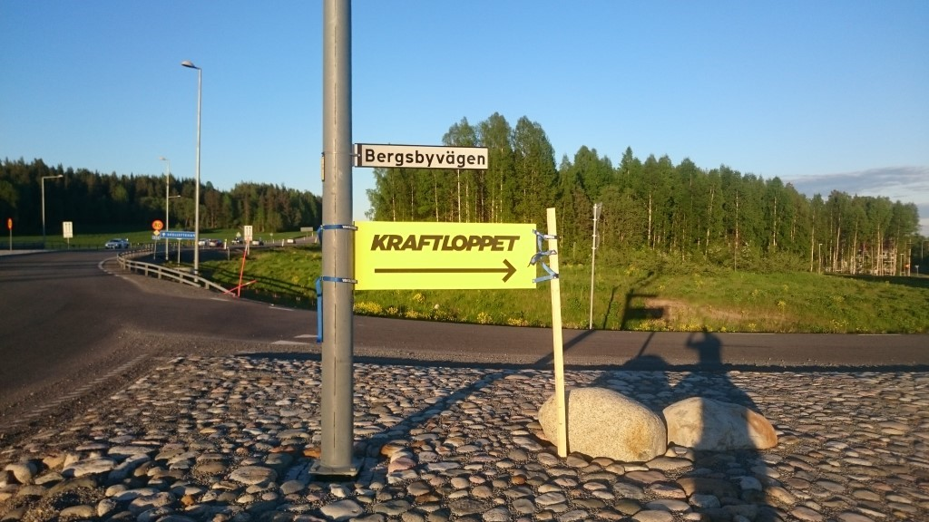
Skylten monteras mot befintlig gatubelysning

Skylt 3 – Placeras vid östra infarten mot Bergsbyn efter väg 372
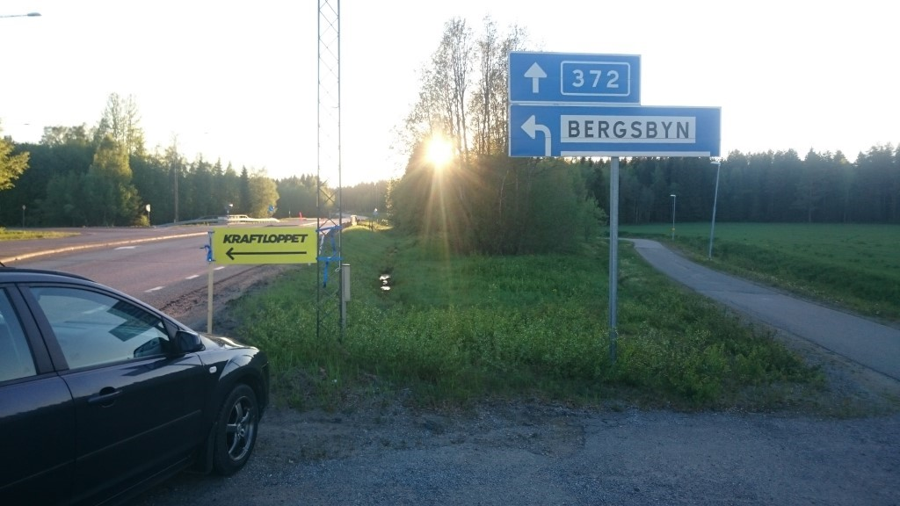
Skylten sätts vid lyktstolpe där busshållplatsen tar slut. Skylten ska sitta på norra sidan vägen och visa tävlande som kommer från Skelleftehamnshållet.

Skylt 4 – Placeras vid Skråmträskvägen/dammen
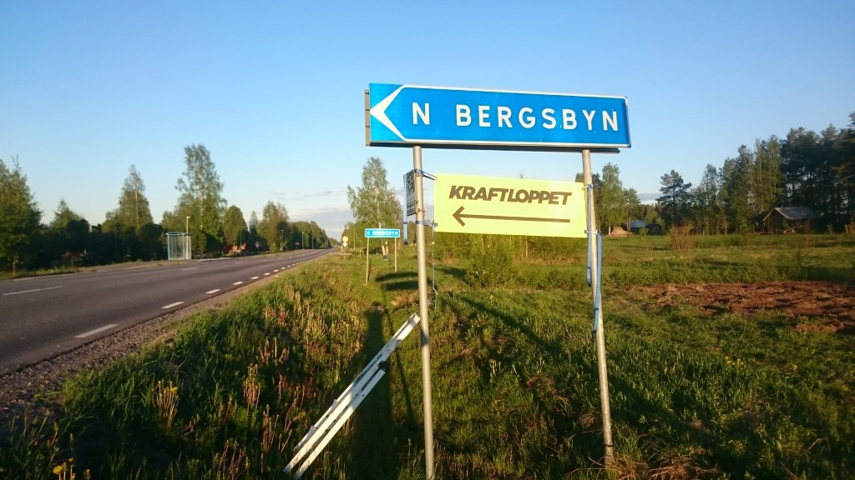
Skylten sätts mellan befintliga stolpar under N Bergsbyn skylten. Kan behövas en mindre stege för att nå upp och få skylten synlig.

Skylt 5 – Placeras vid Bergsbyvägen/Dammen och peka mot Väster
(Bild saknas)
Skylten sätts mitt för korsningen på lyktstolpen med hundbajssoptunnan på. Skylten ska synas för dem som kommer över dammen och ska svänga vänster mot Bergsvallen.

